**遇過的問題**

**If else**

錯誤1: Else不可以換行，要寫在if的 ’}’ 後面

下圖的程式碼會出現錯誤訊息

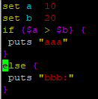

錯誤訊息

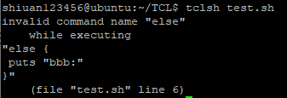

正確程式碼

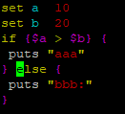

錯誤2: if的括號是大括號而不是小括號

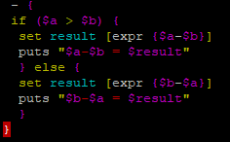

**For**

錯誤1: for或是if的{}其前後都要有一個空格，如下紅圈。

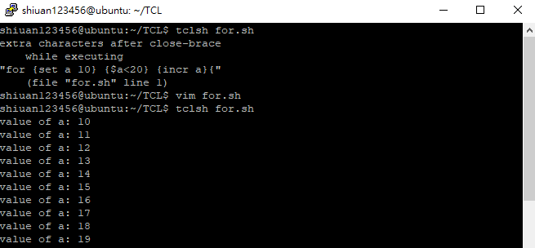

正確程式碼

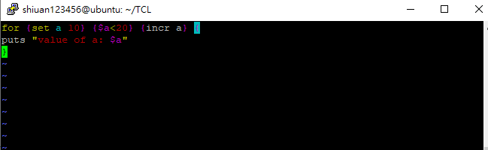

錯誤2:在寫for迴圈的更新值時若不想用incr的改法:

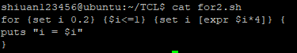

舉一個練習的程式碼 (switch做四則運算)

a,b去比較大小，若a>b則a-b反之b-a

